 | SCHEDA MOVIMENTI RIPETITIVI
Riferimento cap. 2 | GRUPPO OMOGENEO
DENOMINAZIONE FASE | Utilizzo di attrezzi in officina
DESCRIZIONE | Utilizzo ripetitivo degli attrezzi in officina, impugnando e movimentando gli utensili in modo continuo e controllato durante le diverse fasi di lavorazione.

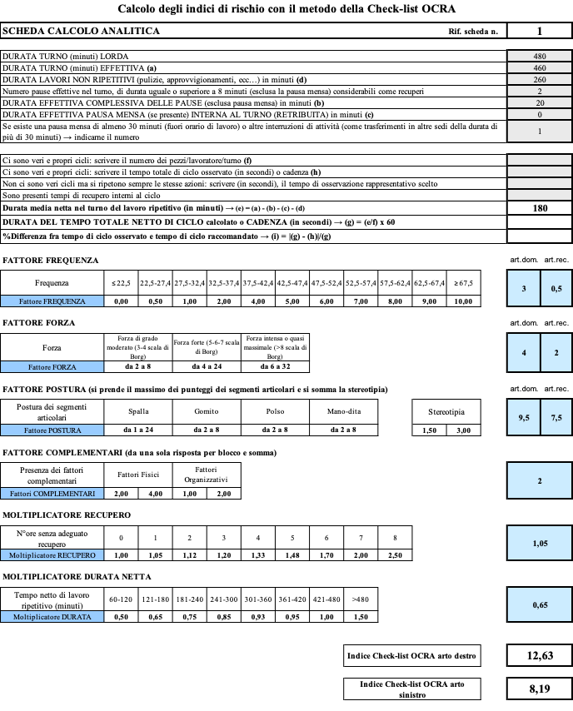

Esito della valutazione dei rischi – Scheda movimenti ripetitivi
 | Rischio | Valore OCRA | Misure generali
 | RISCHIO ELEVATO | Oltre 22,51 | Riduzione rischio  Sorveglianza sanitaria  Informazione/formazione
 | RISCHIO MEDIO | Da 14,01 a 22,5
 | RISCHIO LIEVE | Da 11,01 a 14
 | RISCHIO MOLTO LIEVE | Da 7,51 a 11 | Riverifica  Riduzione rischio se possibile
 | RISCHIO ACCETTABILE | Da 5,01 a 7,5 | Nessuna
 | RISCHIO ASSENTE | Fino a 5 | Nessuna

Altre misure specifiche da attuare
Fattore di rischio | Misure di prevenzione e protezione
Frequenza | Attuare una turnazione tra gli addetti per le mansioni che comportano movimenti ripetitivi  Prevedere dei tempi di recupero adeguati
Posture | Organizzare lo spazio di lavoro in modo tale poter raggiungere il più facilmente possibile tutti i materiali e gli utensili necessari, in particolare quelli utilizzati di frequente.  Formare ed addestrare i lavoratori in merito alle corrette modalità di presa delle attrezzature e dei materiali.
Attrezzature | Le attrezzature utilizzate devono essere ergonomicamente idonee.
Sorveglianza sanitaria | Prevista

